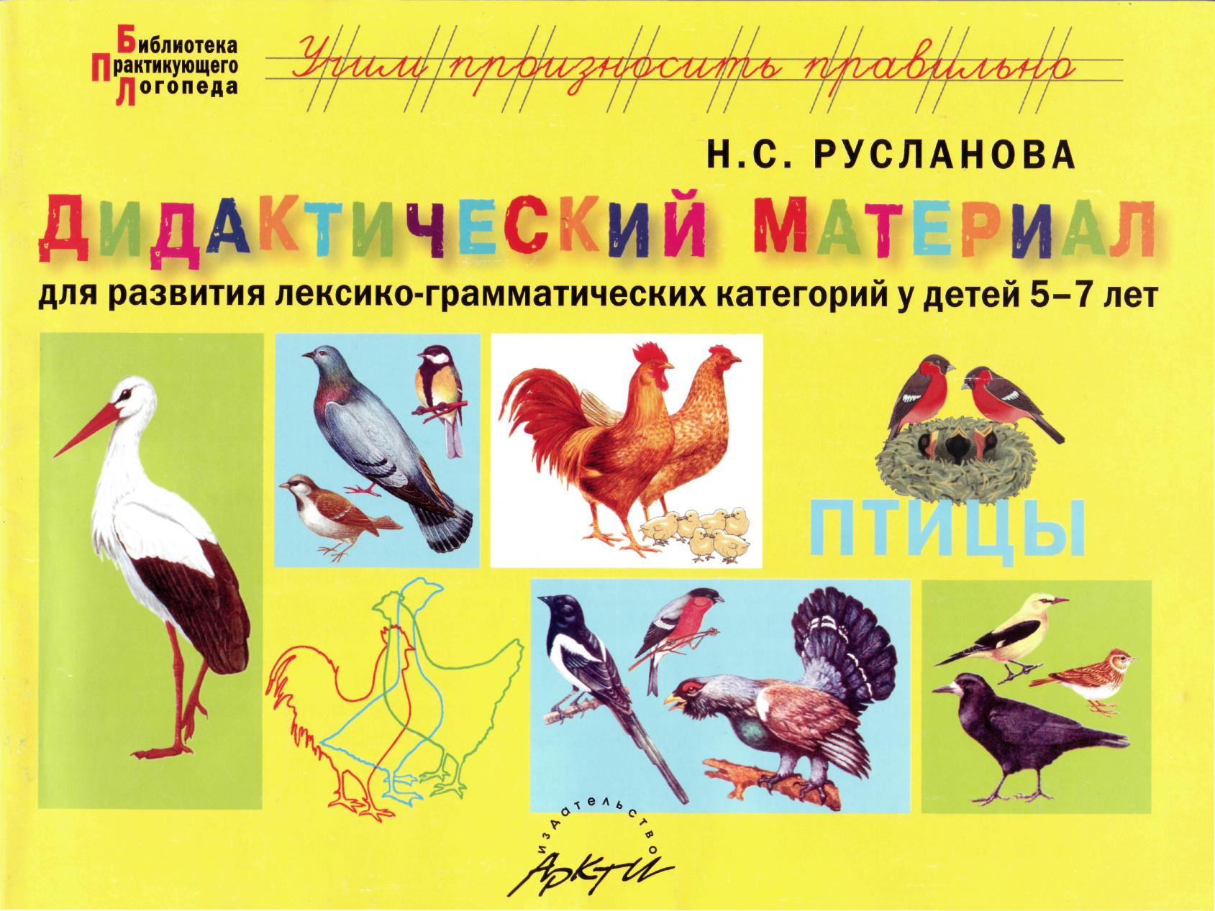
УДК 373
ББК 74.102
Р88

Русланова Н.С.
Р 88 Дидактический материал для развития лексико-грамматических
категорий у детей 5-7 лет: Птицы. — М.: АРКТИ, 2005. — 32 с: ил. (Биб-ка практикующего логопеда: Учим произносить правильно)

Данный дидактический материал содержит комплекс упражнений, направленных на развитие лексико-грамматического строя речи, а также развитие связной речи. Пособие предназначается воспитателям старших и подготовительных групп (некоторые задания можно использовать в работе и с детьми младшего дошкольного возраста), учителям начальных классов коррекционных школ, а также дефектологам для подготовки и проведения фронтальных, подгрупповых и индивидуальных занятий по лексической теме «Птицы».

УДК 373
ББК 74.102
ВВЕДЕНИЕ
Одной из основных задач подготовки детей к обучению в школе является развитие грамматически правильной и связной речи, что невозможно без обогащения словарного запаса, а также развития логического мышления, внимания, памяти.
Представленный дидактический материал один из комплекта пособий по закреплению лексико-грамматической стороны речи при подготовке детей к школе по лексической теме «Птицы».
Альбом состоит из трех частей: «Домашние птицы», «Зимующие птицы», «Перелётные птицы». Каждая из частей содержит задания, направленные на:
- пополнение словарного запаса детей различными частями речи — существительными, прилагательными, глаголами и др.;
- формирование различных способов словообразования и словоизменения;
- построение предложений разных типов и составление рассказов по опорным картинкам, плану, схеме;
- развитие логического мышления, внимания, памяти.
В альбоме также содержатся задания на развитие логического мышления, зрительного внимания, памяти и пространственной ориентировки.
Задания располагаются с постепенным усложнением речевого материала и могут изменяться на усмотрение педагога в зависимости от возраста и уровня развития детей.


птицы
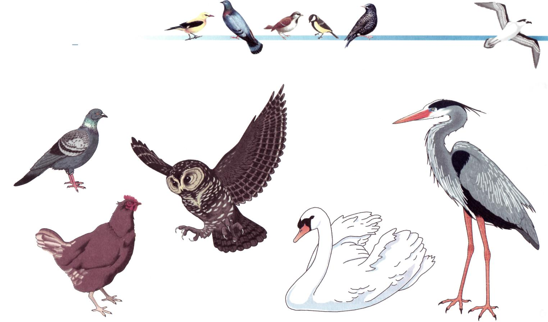

Рассмотри и назови картинки:
Курица, лебедь, голубь, цапля, сова — это ПТИЦЫ.
Расскажи, что общее у всех птиц?
(У птиц всё тело покрыто перьями, есть клюв, хвост, два крыла, две лапы.)
Вспомни, какую пользу приносят птицы.




- Рассмотри и назови картинки. Петух, индюк, гусь, утка — это ДОМАШНИЕ ПТИЦЫ.

Вспомни, почему их называют домашними. Какую пользу приносят домашние птицы?
Назови, какие из домашних птиц водоплавающие. Чем они отличаются от других домашних птиц?
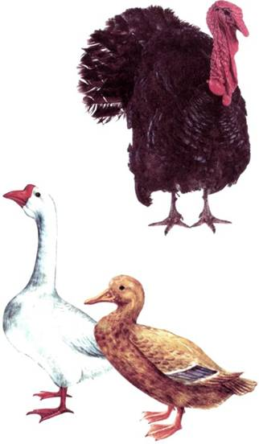
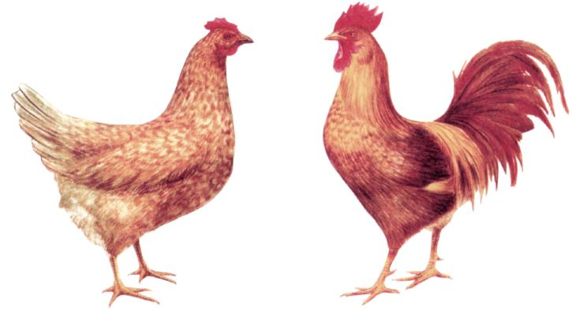

2. Назови части тела домашних птиц
(закрепление навыка употребления формы родительного падежа
с предлогом у: у петуха — голова, гребешок, клюв, бородка и т.д.,
у гуся — ...)




3. Расскажи, кто как голос подаёт:

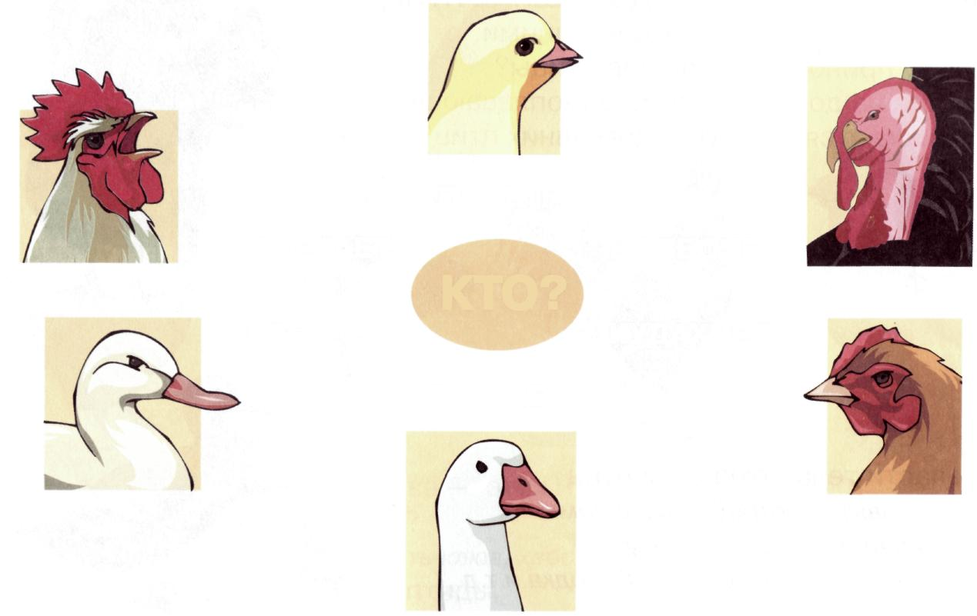
ПИЩИТ
КУКАРЕКАЕТ БОЛБОЧЕТ
КТО?
КРЯКАЕТ КУДАХЧЕТ
ГОГОЧЕТ





4. Назови птенцов домашних птиц

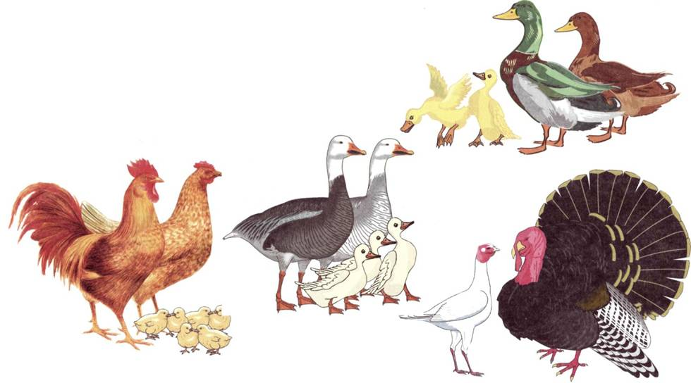
(словообразование названий птенцов домашних птиц
в единственном и множественном числе:
у петуха и курицы — цыплёнок, цыплята;
у гуся и гусыни — гусёнок, гусята;
у индюка и индюшки — индюшонок, индюшата;
у селезня и утки — утёнок, утята):




5. Назови домашних птиц
(образование формы существительных родительного падежа множественного числа:
курицы — много куриц, гуси — много гусей...):
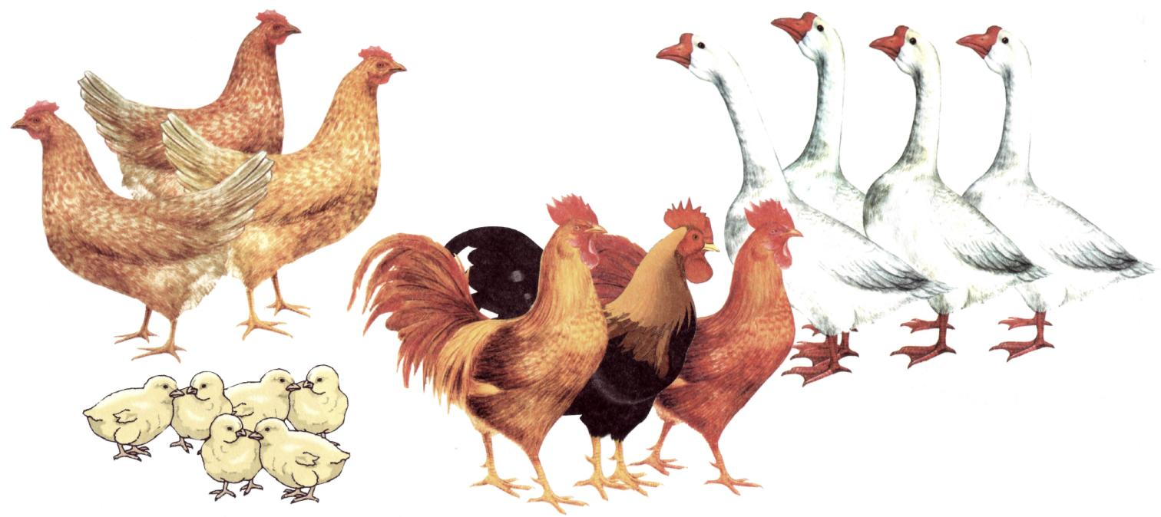
Подбери как можно больше слов, отвечающих на вопрос: какие?




6. Назови ласково домашних животных
(образование уменьшительно-ласкательной формы существительных).

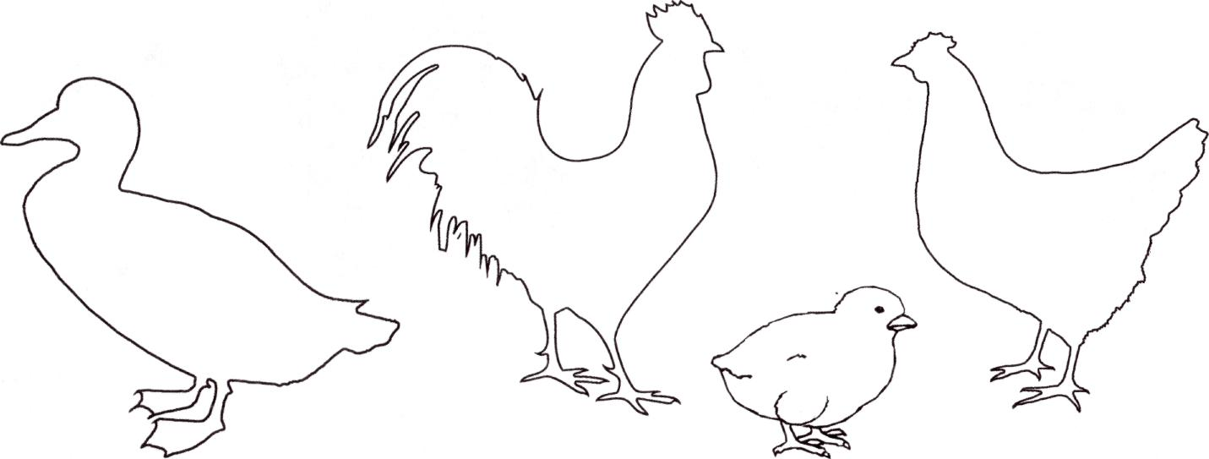




7. Назови: чья голова, чьё перо, чей хвост, чьи лапы

(образование притяжательных прилагательных
у курицы: голова — куриная, перо — куриное, хвост — куриный, лапы — куриные):
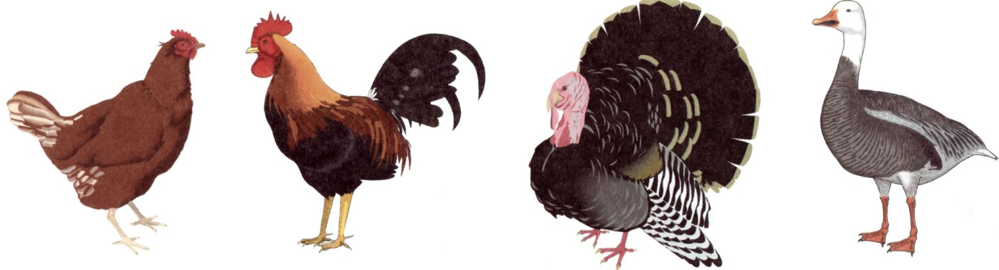
8. Соедини два слова в одно
(образование сложных прилагательных: у петуха длинный хвост — он длиннохвостый и т.д.):
У петуха длинные перья — он (какой?) ... . У гусыни длинная шея — она (какая?) ... .
У петуха громкий голос — он (какой?) ... . У гусыни белые перья — она (какая?) ... .
У петуха красная бородка — он (какой?) .... У гусыни короткий хвост — она (какая?) ... .
У петуха длинный хвост — он (какой?) .... У гусыни красные лапы — она (какая?) ... .
У петуха длинные перья — он (какой?) .... У гусыни длинные крылья — она (какая?) ....


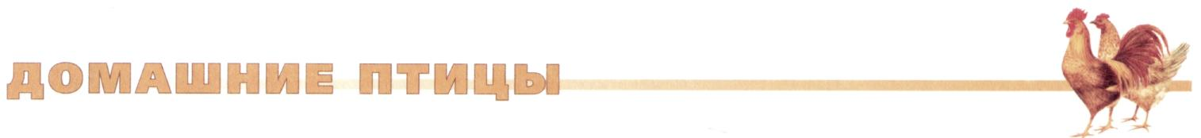

9. Подумай, какой картинки не хватает (подбор слов по аналогии)
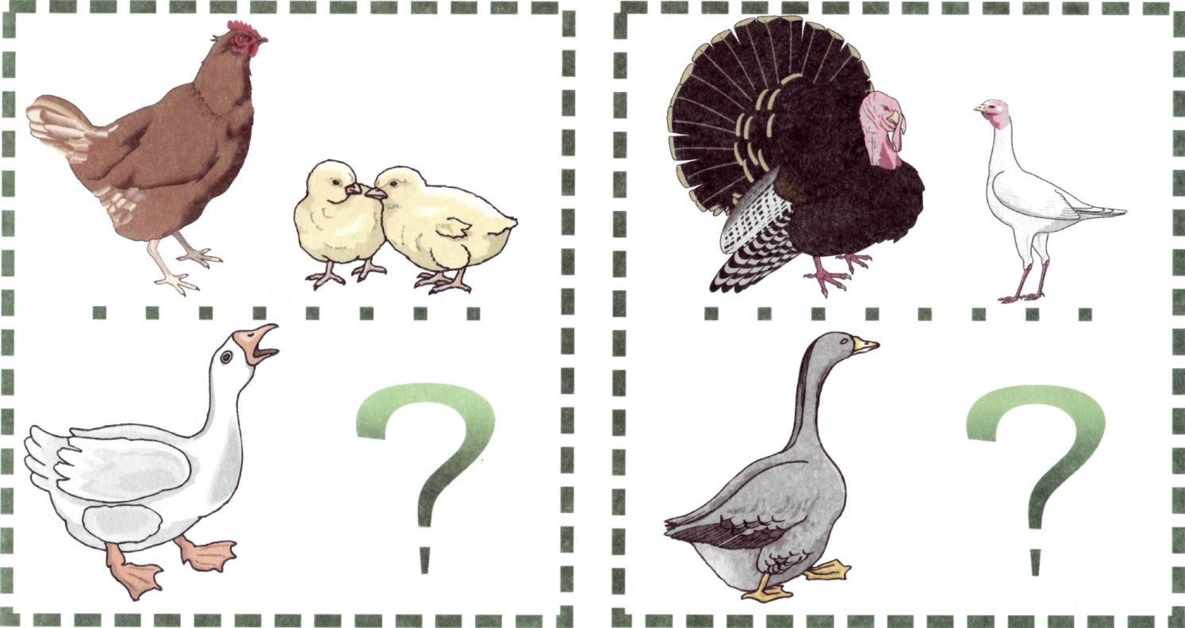



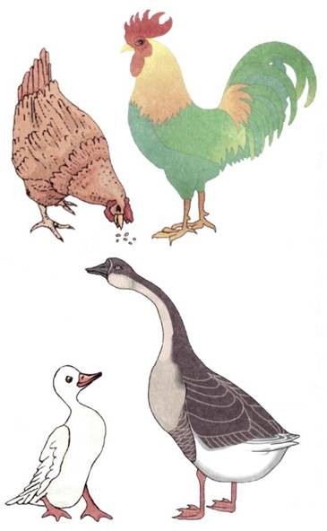


10. Сравни домашних птиц по образцу:
(образование сравнительной степени прилагательных)

Гусыня большая, а гусь ещё больше.
Курица красивая, а петух ещё ... .
У индюка хвост длинный, а у петуха ещё ... .
У гуся голос громкий, а у петуха ещё громче.
У гусёнка шея длинная, а у гуся ещё ... .
У утки хвост короткий, а у утёнка ещё... .
У курицы клюв маленький, а у цыплёнка ещё ... .
(подбор антонимов)
Индюк большой, а индюшонок маленький.
Гусь высокий, а гусёнок ... .
Гусь тёмный, а гусыня ... .
Индюк толстый, а индюшка ... .
Утёнок пушистый, а утка ... .




11. Составь предложения по картинкам:

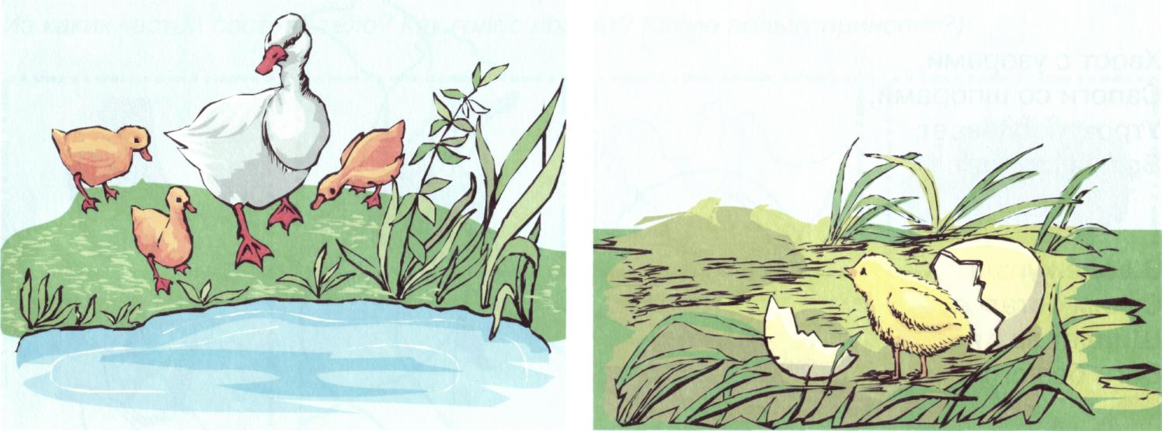

12. Исправь ошибки: Маленькие цыплята любят плавать в пруду.
Каждое утро громко кукарекает серый гусь. Важный петух высиживает яйца. У утки красивый красный гребешок и бородка




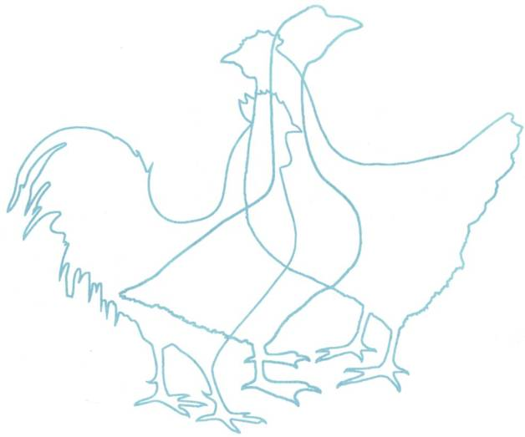

13. Отгадай загадки, отыщи отгадки:

Хвост с узорами,
Сапоги со шпорами,
Утром распевает,
Время считает.
В воде купался,
Сухим остался,
Щиплет за пятки,
Беги без оглядки.
Шапочка алая,
Жилеточка нетканая,
Кафтанчик рябенький,
А ходит босиком.





14. Придумай рассказ о курице по схеме
(Где живёт? Чем питается? Как называют родителей? Как называют птенцов?
Из каких частей состоит тело? Как голос подаёт? Какую пользу приносит?):

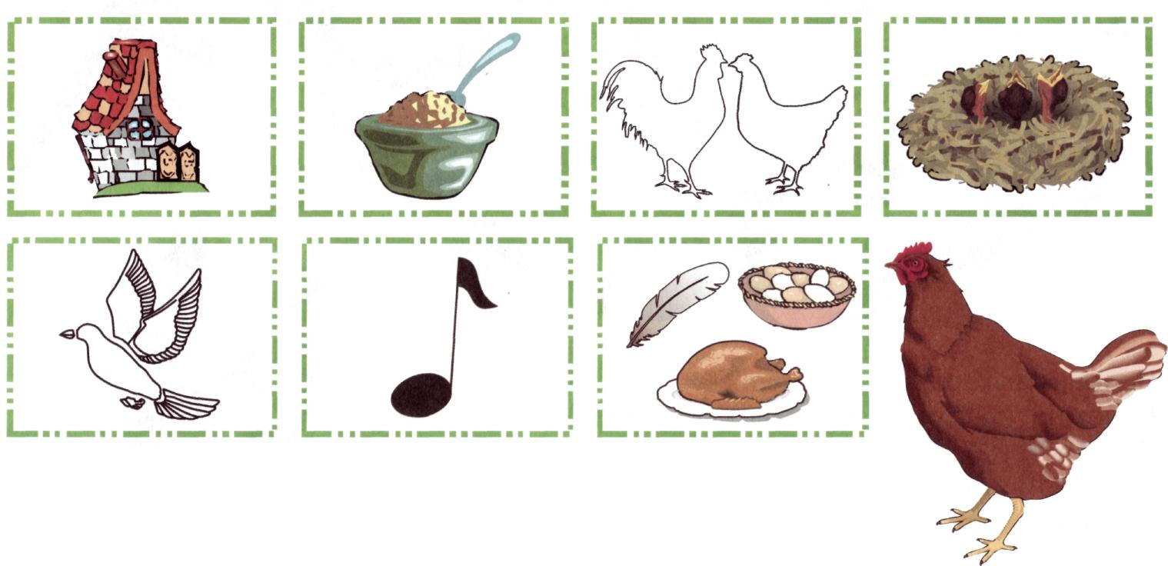




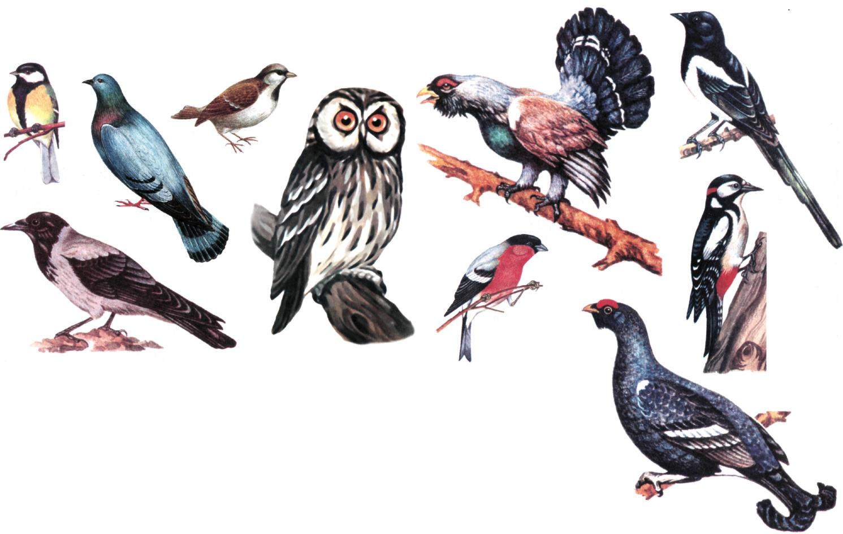
1. Рассмотри и назови картинки:
Ворона, глухарь, дятел, клест — это ЗИМУЮЩИЕ ПТИЦЫ.
Вспомни, почему их называют зимующими.
Почему они остаются зимовать?
Какие птицы прилетают к нам зимовать? (Снегирь, синица.)
Расскажи, как помогают люди птицам зимой?
Какую пользу приносят зимующие птицы?





2. Расскажи, чем питаются птицы зимой
